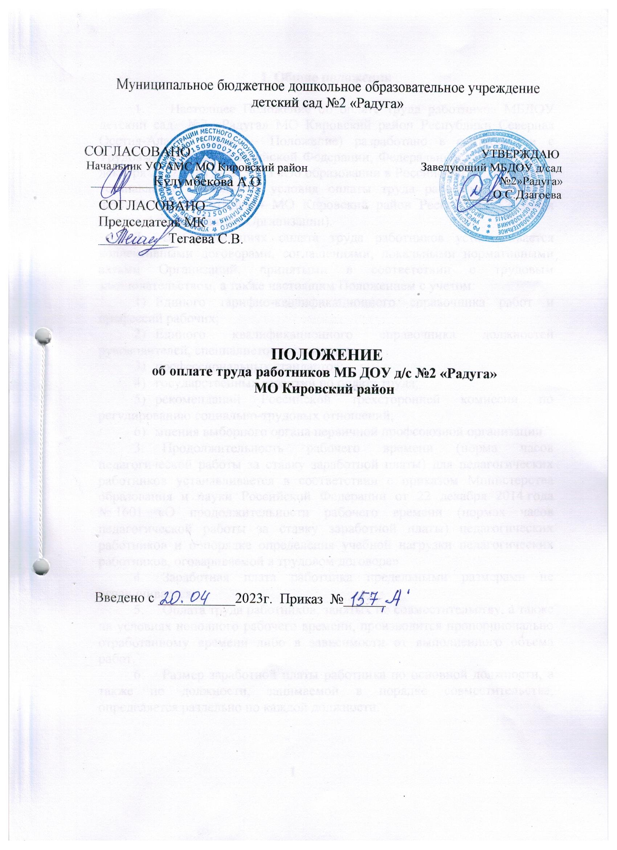

СОГЛАСОВАНО  Начальник УО АМС МО Кировский район  _________Кулумбекова А.О | УТВЕРЖДАЮ  Заведующий МБДОУ д/сад  №2»Радуга»  _____О.С.Дзагоева
Муниципальное бюджетное дошкольное образовательное учреждение детский сад №2 «Радуга»

СОГЛАСОВАНО
Председатель МК
__________Тегаева С.В.

ПОЛОЖЕНИЕ
об оплате труда работников МБ ДОУ д/с №2 «Радуга»
МО Кировский район

Введено с ___________2023г. Приказ №______

I. Общие положения

- Настоящее Положение об оплате труда работников МБДОУ детский сад №2 «Радуга» МО Кировский район Республики Северная Осетия-Алания (далее – Положение) разработано в соответствии с Трудовым кодексом Российской Федерации, Федеральным законом от 29 декабря 2012 года № 273-ФЗ «Об образовании в Российской Федерации» и устанавливает порядок и условия оплаты труда работников МБДОУ детский сад №2 «Радуга» МО Кировский район Республики Северная Осетия-Алания (далее – Организации).
- В Организациях оплата труда работников устанавливается коллективными договорами, соглашениями, локальными нормативными актами Организаций, принятыми в соответствии с трудовым законодательством, а также настоящим Положением с учетом:
- Единого тарифно-квалификационного справочника работ и профессий рабочих;
- Единого квалификационного справочника должностей руководителей, специалистов и служащих;
- профессиональных стандартов;
- государственных гарантий по оплате труда;
- рекомендаций Российской трехсторонней комиссии по регулированию социально-трудовых отношений;
- мнения выборного органа первичной профсоюзной организации.
- Продолжительность рабочего времени (норма часов педагогической работы за ставку заработной платы) для педагогических работников устанавливается в соответствии с приказом Министерства образования и науки Российской Федерации от 22 декабря 2014 года № 1601 «О продолжительности рабочего времени (нормах часов педагогической работы за ставку заработной платы) педагогических работников и о порядке определения учебной нагрузки педагогических работников, оговариваемой в трудовом договоре».
- Заработная плата работника предельными размерами не ограничивается.
- Оплата труда работников, занятых по совместительству, а также на условиях неполного рабочего времени, производится пропорционально отработанному времени либо в зависимости от выполненного объема работ.
- Размер заработной платы работника по основной должности, а также по должности, занимаемой в порядке совместительства, определяется раздельно по каждой должности.

1

II. Формирование фонда оплаты труда

- Фонд оплаты труда работников Организации на год формируется в соответствии с её штатным расписанием исходя из объема лимитов бюджетных обязательств республиканского бюджета Республики Северная Осетия-Алания, предусмотренных на оплату труда, а также за счет средств, поступивших от приносящей доход деятельности, в соответствии с планом финансово-хозяйственной деятельности Организации.
- Штатное расписание включает в себя должности работников данной Организации и утверждается руководителем Организации. Наименования должностей или профессий работников должны соответствовать наименованиям, указанным в соответствующих профессиональных квалификационных группах (далее – ПКГ), утвержденных приказами Министерства здравоохранения и социального развития Российской Федерации.
- Фонд оплаты труда работников Организации включает в себя базовую и стимулирующую части.
9.1. Базовая часть фонда оплаты труда включает в себя:
базовые оклады (ставки);
выплаты компенсационного характера.
9.1.1. Базовые оклады (ставки) работникам Организаций устанавливаются согласно приложению 1 к настоящему Положению в соответствии с должностями работников, отнесенными к соответствующим ПКГ.
Базовые оклады (ставки), определенные в соответствии с настоящим Положением, устанавливаются работникам за выполнение ими профессиональных обязанностей, обусловленных трудовым договором, за отработанную месячную норму рабочего времени.
Базовые оклады (ставки) по должностям научно-педагогических работников образовательных Организаций высшего образования и Организаций дополнительного профессионального образования, научных работников (исследователей) Организаций, осуществляющих научные исследования и разработки, устанавливаются с включением в них размеров надбавок за ученые степени (при условии соответствия ученой степени профилю образовательной Организации или педагогической деятельности (преподаваемых дисциплин)):
кандидат наук – 3000 рублей;
доктор наук – 7000 рублей.
Размеры базовых окладов (ставок) педагогических работников устанавливаются с включением в них размера ежемесячной денежной компенсации на обеспечение книгоиздательской продукцией и периодическими изданиями (далее – компенсация):
2
в размере 100 рублей – в других образовательных организациях.
Базовый оклад (ставка) работников МБДОУ детский сад «Теремок» определяется по формуле:
Об = Обп + К, где:
Об – базовый оклад (ставка);
Обп – базовый оклад (ставка) работника в соответствии с приложением 1 к настоящему Положению;
К – компенсация.
9.1.2. Выплаты компенсационного характера, включаемые в базовую часть фонда оплаты труда, определяются в соответствии с трудовым законодательством, настоящим Положением, локальными актами Организации, разработанными с учетом мнения выборного органа первичной профсоюзной организации, и рассчитываются в денежном выражении согласно настоящему Положению.
Выплаты компенсационного характера работникам устанавливаются руководителем Организации, а руководителю Организации – Управление образования АМС МО Кировский район Республики Северная Осетия-Алания. Конкретный размер выплаты определяется с учётом требований настоящего Положения в пределах средств, направляемых на оплату труда, а также средств, полученных от приносящей доход деятельности.
В соответствии с настоящим Положением устанавливаются следующие выплаты:
1) за совмещение профессий (должностей), расширение зон обслуживания, увеличение объема работы или исполнение обязанностей временно отсутствующего работника без освобождения от работы, определенной трудовым договором. Размер доплаты устанавливается по соглашению сторон трудового договора с учетом содержания и (или) объема дополнительной работы. Объем дополнительной работы не должен превышать половины месячной нормы часов по совмещаемой должности;
2) за замещение временно отсутствующего воспитателя размер доплаты рассчитывается по формуле:
Дз = (Об + Нк )/Ч_{пр} х Ч_{ф}, где:
Дз – размер доплаты за замещение временно отсутствующего воспитателя;
Об – базовый оклад (ставка) воспитателя;
Нк – размер надбавки за квалификационную категорию.
Для воспитателей, имеющих первую квалификационную категорию, значение Нк - 2 000 рублей;
для воспитателей, имеющих высшую квалификационную категорию, значение Нк - 4 000 рублей;
Ч_{пр} – норма часов в месяц по производственному календарю;
Ч_{ф} – фактическое количество часов, замещенных воспитателем за месяц;
3
4) за замещение временно отсутствующего помощника воспитателя размер доплаты рассчитывается по формуле:
Дз = Об /Ч_{пр} х Ч_{ф}, где:
Дз – размер доплаты за замещение временно отсутствующего помощника воспитателя;
Об – базовый оклад (ставка) помощника воспитателя;
Ч_{пр} – норма часов в месяц по производственному календарю;
Ч_{ф} – фактическое количество часов, замещенных помощником воспитателя за месяц;
5) за работу в ночное время (с 22.00 часов до 6.00 часов) размер выплаты составляет от 20 до 22 процентов часовой тарифной ставки (базового оклада (ставки), рассчитанного за час работы) за каждый час работы в ночное время. Конкретные размеры повышения оплаты труда за работу в ночное время устанавливаются коллективным договором, локальным нормативным актом, принимаемым с учетом мнения выборного органа первичной профсоюзной организации Организации;
6) за сверхурочную работу выплата производится в соответствии со статьей 152 Трудового кодекса Российской Федерации;
7) за работу в выходные и нерабочие праздничные дни выплата производится в соответствии со статьей 153 Трудового кодекса Российской Федерации;
8) за условия труда, которые по результатам специальной оценки условий труда отнесены к вредным условиям, размер выплаты составляет от 4 до 7 процентов тарифной ставки (базового оклада (ставки), установленной для различных видов работ с нормальными условиями труда. Конкретные размеры повышения оплаты труда устанавливаются работодателем с учетом мнения представительного органа работников в порядке, установленном статьей 372 Трудового кодекса Российской Федерации для принятия локальных нормативных актов, либо коллективным договором, трудовым договором;
9) за специфику работы:
за работу в образовательных Организациях, расположенных в сельской местности и малых городах Республики Северная Осетия-Алания, – 1 800 рублей;
за специфику работы педагогическим работникам:
за преподавание предметов на осетинском языке в полилингвальных классах (группах) – 1 100 рублей;
за индивидуальное обучение детей, имеющих ограниченные возможности здоровья, на дому или в медицинской организации на основании медицинского заключения – 1 500 рублей;
за работу с детьми из социально неблагополучных семей – 1 000 рублей;
4
за работу в классах компенсирующего обучения, за реализацию программ инклюзивного образования – 1 100 рублей;
9.1. Стимулирующая часть фонда оплаты труда направляется на поощрение и стимулирование работников в соответствии с требованиями настоящего Положения, локальными актами Организаций с учетом мнения выборного органа первичной профсоюзной организации и включает в себя:
Выплаты стимулирующего характера:
за интенсивность и высокие результаты работы;
качество выполняемых работ (оказываемых услуг);
за стаж непрерывной работы, выслугу лет;
молодым педагогическим работникам в возрасте до 35 лет;
премиальные выплаты по итогам работы;
молодым специалистам из числа педагогических работников со стажем работы менее двух лет;
педагогическим работникам, задействованным в реализации регионального проекта «Подготовка кадров для системы образования».
Выплата за интенсивность и высокие результаты работы (оказываемых услуг) устанавливается приказом руководителя Организации по результатам оценки экспертной комиссией выполнения утвержденных критериев и показателей деятельности каждого работника.
Критерии и показатели деятельности работников Организации (за исключением руководителя) утверждаются руководителем Организации на основании типовых критериев и показателей деятельности работников, утвержденных приказом Министерства образования и науки Республики Северная Осетия-Алания.

Выплата за интенсивность и высокие результаты работы (оказываемых услуг) устанавливается работникам Организаций на определённый срок (месяц, квартал или полугодие) по результатам работы за соответствующий период (месяц, квартал или полугодие) в соответствии с набранными баллами по установленным критериям. Стоимость балла определяется путем деления суммы стимулирующей части фонда оплаты труда Организации на общее количество баллов, набранных всеми работниками (за исключением руководителя Организации) за соответствующий период.
Увольнение работника не лишает его права на получение выплаты за высокие результаты и качество выполняемых работ (оказываемых услуг) за отработанный период.
Работник, имеющий дисциплинарное взыскание, не может претендовать на установление выплаты за высокие результаты и качество выполняемых работ (оказываемых услуг).
Выплата за качество выполняемых работ (оказываемых услуг) устанавливается в следующих случаях и размерах:

5

а) педагогическим и медицинским работникам за наличие квалификационной категории:

первой квалификационной категории – 2 000 рублей;

высшей квалификационной категории – 4 000 рублей;
«Почетный работник общего образования Российской Федерации» – 500 рублей;
«Отличник народного просвещения» – 500 рублей.
За другие государственные награды и почетные звания, при условии их соответствия профилю Организации, а педагогических работников образовательных Организаций – при соответствии государственной награды, почетного звания профилю педагогической деятельности или преподаваемых дисциплин – 500 рублей.
При наличии у работника двух и более государственных наград, почетных званий надбавка устанавливается по одному из оснований по выбору работника.
При совмещении должностей надбавка устанавливается по основной должности.
Выплата за стаж непрерывной работы, выслугу лет педагогическим (научно-педагогическим) работникам устанавливается в следующих размерах:
от 10 до 15 лет – 10 % от базового оклада (ставки);
свыше 15 лет – 13 % от базового оклада (ставки).
Выплата за стаж непрерывной работы, выслугу лет осуществляется с месяца, в котором стаж работы работника достигает величины, дающей право на установление выплаты. Последующее изменение размера выплаты производится по мере наступления стажа работы, дающего право на увеличение размера выплаты.
Выплата за стаж непрерывной работы, выслугу лет устанавливается приказом руководителя Организации в процентах к базовому окладу (ставке) работника без учета иных выплат.
Выплата молодым педагогическим работникам в возрасте до 35 лет устанавливается в следующих размерах при стаже работы:
от 1 года до 5 лет – 5 % от базового оклада (ставки);
от 5 до 10 лет – 7 % от базового оклада (ставки).
Выплата устанавливается приказом руководителя Организации без учета иных выплат.
В случае, наступления у молодого педагогического работника стажа работы 10 лет до достижения им возраста 35 лет, указанная выплата прекращается и ему назначается выплата за стаж непрерывной работы, выслугу лет в соответствии с настоящим Положением.
По итогам работы за месяц, квартал, полугодие, 9 месяцев, год, при наличии экономии по фонду оплаты труда, в целях поощрения работников Организации может быть выплачена премия. При премировании работников учитываются: 6
результаты государственной итоговой аттестации;
результаты всероссийских проверочных работ;
результативность участия во Всероссийской олимпиаде школьников;
результативность участия в командных соревнованиях (Президентские спортивные игры, Президентские состязания);
результативность участия в чемпионатах WorldSkills, Абилимпикс;
эффективность профилактической работы по предупреждению правонарушений;
преподавание в проектах «Математическая вертикаль», «Математический класс», «Кадетский класс»;
результативность участия в региональных конкурсах и чемпионатах;
объективность оценки качества образования;
высокий процент посещаемости в дошкольных группах;
результативность участия в конкурсах предпрофессионального мастерства (по перечню Министерства образования и науки Республики Северная Осетия-Алания-Алания);
высокие результаты внешних мониторингов;
прохождение тренинга в формате ЕГЭ/ОГЭ или предметных компетенций.
Порядок и условия премиальных выплат устанавливаются положением о выплате премий в Организации с учетом мнения выборного органа первичной профсоюзной организации.
Молодым специалистам из числа педагогических работников и имеющим стаж работы менее двух лет ежемесячно производятся выплаты в размере 2 000 рублей.
К молодым специалистам относятся педагогические работники, приступившие к трудовой деятельности в год окончания учебного заведения.
Молодым специалистам, не приступившим к работе в год окончания учебного заведения в связи с беременностью и родами, уходом за ребенком в возрасте до полутора лет, призывом на военную службу или направлением на альтернативную гражданскую службу, в связи с временной нетрудоспособностью, невозможностью трудоустройства по полученной специальности при условии регистрации в качестве безработных в органах службы занятости населения, надбавка устанавливается на два года с даты трудоустройства по окончании указанных событий и при представлении подтверждающих документов.
Педагогическим работникам, задействованным в реализации регионального проекта «Подготовка кадров для системы образования», ежемесячно производятся выплаты в размере 1100 рублей.

7
Размеры выплат, включаемых в стимулирующую часть фонда оплаты труда, устанавливаются в пределах бюджетных ассигнований, предусмотренных на оплату труда работников Организации, а также средств, полученных от приносящей доход деятельности, направленных на стимулирование труда работников Организации.

III. Порядок и условия оплаты труда руководителя Организации, его заместителей, главного бухгалтера

10. Оплата труда руководителя Организации производится в порядке и размерах, определенных трудовым договором, заключенным между руководителем Организации и Учредителем. Изменения в части оплаты труда вносятся в трудовой договор дополнительными соглашениями.

11. Оплата труда заместителей руководителя Организации и главного бухгалтера производится в порядке и размерах, определенных трудовыми договорами, заключенными между руководителем Организации и вышеперечисленными работниками, в соответствии с трудовым законодательством, настоящим Положением, локальными актами Организации. Изменения в части оплаты труда вносятся в трудовые договоры дополнительными соглашениями.

12. Заработная плата руководителя Организации, его заместителей, главного бухгалтера включает в себя базовые оклады (ставки), выплаты компенсационного и стимулирующего характера.

13. Базовый оклад (ставка) руководителя Организации устанавливается приказом Учредителя в кратном отношении к среднему базовому окладу (ставке) работников, отнесённых к основному персоналу возглавляемой руководителем Организации, и составляет от 1 до 2,5 размера этих средних базовых окладов (ставок). При определении кратности учитываются объемные показатели, утвержденные приказом Министерства образования и науки Республики Северная Осетия-Алания.

14. К основному персоналу относятся работники, непосредственно обеспечивающие выполнение основных функций, для реализации которых создана Организация. Перечень должностей, профессий работников, относящихся к основному персоналу Организации, установлен в приложении 2 к настоящему Положению.

15. Расчёт среднего базового оклада (ставки) основного персонала осуществляется на начало нового учебного года. Размер среднего базового оклада (ставки) определяется путем деления суммы базовых окладов (ставок) (без включения в них надбавок за ученую степень и компенсации) работников, относящихся к основному персоналу Организации, на штатную численность основного персонала Организации.

8

16. Выплата за интенсивность и высокие результаты работы руководителю Организации устанавливается приказом Учредителя с учетом достижения целевых показателей эффективности работы Организации в размере до 100% от базового оклада (ставки) руководителя Организации. Перечень целевых показателей эффективности работы Организации утверждается приказом Управления образования.
17. Выплата руководителю Организации за эффективную работу по внебюджетной деятельности устанавливается приказом Управления образования по итогам работы за год в процентном отношении от суммы привлеченных средств и выплачивается ежемесячно в равных долях в течение года, следующего за отчетным, за счет средств, полученных Организацией от приносящей доход деятельности.
При увольнении руководителя Организации, назначенная выплата производится в полном объеме.
18. Руководителю Организации при наличии экономии по фонду оплаты труда может быть выплачена премия по итогам работы за месяц, квартал, полугодие, 9 месяцев, год.
При премировании учитываются:
выполнение более 50% республиканских показателей эффективности деятельности Организации, утвержденных приказом Министерства образования и науки Республики Северная Осетия-Алания;
организация эффективной работы предпрофессиональных классов (по приказу Министерства образования и науки Республики Северная Осетия-Алания);
организация системы дополнительного образования детей, в том числе с привлечением специалистов организаций дополнительного образования не менее 50 %;
организация эффективной работы классов (групп), профильного обучения (наполняемость в профильных классах не менее 18 человек, наполняемость групп не менее 10 человек);
обучение детей с особыми образовательными потребностями (дети-инвалиды, обучающиеся с ограниченными возможностями здоровья);
результативность участия в чемпионатах WorldSkills, Абилимпикс;
отсутствие образовательной Организации в списке школ с необъективными результатами по итогам всероссийских проверочных работ;

результаты государственной итоговой аттестации;
результаты всероссийских проверочных работ;
высокий процент посещаемости в дошкольных группах;
высокий процент охвата демонстрационным экзаменом;
участие в проекте «Взаимообучение школ»;
9
высокий процент трудоустройства выпускников организаций, реализующих программы среднего профессионального образования (более 40%).
Премия выплачивается в соответствии с приказом Управления образования.
19. Преподавательская и иная работа руководителя в Организации, являющейся местом его основной работы, допускается с согласия Управления образования и оформляется дополнительным соглашением к трудовому договору, в котором указываются размер и порядок оплаты труда (в том числе размер и порядок стимулирующих выплат) по совмещаемой должности.
20. Базовые оклады (ставки) заместителей руководителя Организации устанавливаются приказом руководителя Организации на 10-20 процентов ниже базового оклада (ставки) руководителя Организации. Базовый оклад (ставка) главного бухгалтера устанавливается приказом руководителя Организации на 20-30 процентов ниже базового оклада (ставки) руководителя Организации.
21. Заместителю руководителя, главному бухгалтеру Организации выплаты из стимулирующей части устанавливаются приказом руководителя Организации в соответствии с настоящим Положением и локальными актами Организации.

10

